МІНІСТЕРСТВО ОСВІТИ І НАУКИ УКРАЇНИ НАЦІОНАЛЬНОМУ УНІВЕРСИТЕТІ “ЛЬВІВСЬКА ПОЛІТЕХНІКА”

Кафедра систем штучного інтелекту



Лабораторна робота №3
з дисципліни
«Дискретна математика»

Виконав:
студент групи ШІ-11
Ільницький Денис Юрійович Викладач:
Павлик Богдан Михайлович
Тема. Побудова матриці бінарного відношення.
Мета роботи: набуття практичних вмінь та навичок при побудові матриць бінарних відношень та визначення їх типів.
Завдання до практичних занять та лабораторної роботи з теми №3
(Варіант №10)
- Чи є вірною рівність:
$\left(A∪B\right)×\left(C∪D\right)$ = $\left(A×C\right)∪\left(B×C\right)∪\left(A×D\right)∪\left(B×D\right)$
Розв’язання
Нехай $\left(x,y\right)∈\left(A∪B\right)×\left(C∪D\right)$.
За визначенням декартового добутку маємо:
$x∈\left(A∪B\right) ∧ y∈\left(C∪D\right)$.
Тоді за визначенням об’єднань отримуємо:
($x∈A∨x∈B$) $∧(y∈C∨y∈D$).
Застосовуємо дистрибутивний закон:
$$\left(x∈A∧y∈C\right)∨\left(x∈A∧y∈D\right)∨(x∈B∧y∈C)∨\left(x∈B∧y∈D\right)$$
Знову скористаємося визначенням декартового добутку:
$$\left(A×C\right)∨\left(A×D\right)∨\left(B×C\right)∨\left(B×D\right)$$
Замінимо логічне “або” на об’єднання:
$$\left(A×C\right)∪\left(A×D\right)∪\left(B×C\right)∪\left(B×D\right)$$
Застосуємо закон комутативності:
$$\left(A×C\right)∪\left(B×C\right)∪\left(A×D\right)∪\left(B×D\right)$$
Отже, отримали, що ліва частина дорівнює правій:
$$\left(A×C\right)∪\left(B×C\right)∪\left(A×D\right)∪\left(B×D\right)=\left(A×C\right)∪\left(B×C\right)∪\left(A×D\right)∪\left(B×D\right)$$

Відповідь: рівність є вірною.
- Знайти матрицю відношень $R⊂2^{A}×2^{B}$:
$R=\{\left(x,y\right)|x⊂A y⊂B y⊂x\}$, де А = {2,4}, B = {1,2,4}.
Розв’язання
А B | {$∅$} | {1} | {2} | {4] | {1,2} | {1,4} | {2,4} | {1,2,4}
{$∅$} | 1 | 0 | 0 | 0 | 0 | 0 | 0 | 0
{2} | 0 | 0 | 0 | 0 | 0 | 0 | 0 | 0
{4} | 0 | 0 | 0 | 0 | 0 | 0 | 0 | 0
{2,4} | 0 | 0 | 1 | 1 | 0 | 0 | 0 | 1

- Зобразити відношення графічно:
$a=$ {$\left(x,y\right)|\left(x,y\right)∈R^{2} \left|y-4x\right|<2$}, де $R$ – множина дійсних чисел.
Розв’язання
Зображення відношення $a$ зводиться до графічного розв’язання нерівності $\left|y-4x\right|<2$.
Цю нерівність можна записати через подвійну нерівність:
$$-2<y-4x<2$$
$$4x-2<y<4x+2$$
Запишемо це у вигляді системи: $\left\{\begin{aligned}y>4x-2 \\ y<4x+2\end{aligned}\right.$
Зобразимо цю систему графічно:
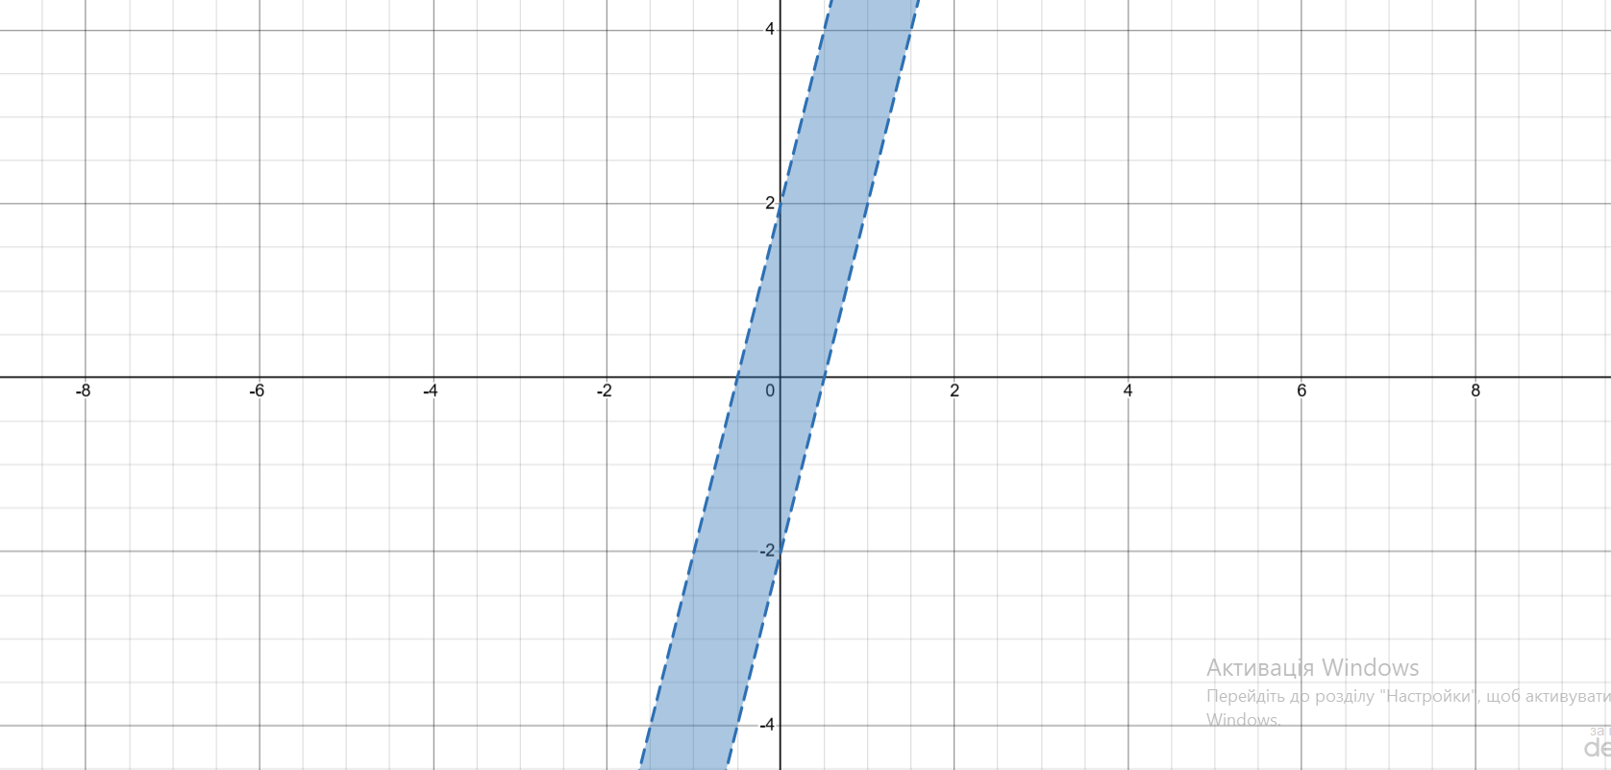

- Маємо бінарне відношення $R⊂A×A$, де $A$ = {a,b,c,d,e}, яке задане своєю матрицею:
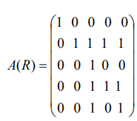
Перевірити чи є дане відношення рефлексивним, симетричним, транзитивним, антисиметричним.
Розв’язання
Умовою рефлексивності є якщо для будь-якого $a∈A$ виконується $aRa$, тобто всі $\left(a,a\right)$ мають бути 1. Матриця є рефлексивною, тому що головна діагональ складається лише з одиниць.
Умовою симетричності є $aRb=bRa$. Це виражається в симетричності елементів відносно головної осі.
 | a | b | c | d | e
a | 1 | 0 | 0 | 0 | 0
b | 0 | 1 | 1 | 1 | 1
c | 0 | 0 | 1 | 0 | 0
d | 0 | 0 | 1 | 1 | 1
e | 0 | 0 | 1 | 0 | 1
Спостерігаємо, що (b,a)=(a,b), (c,a)=(a,c), (d,a)=(a,d), (b,c)$≠$(c,b), (d,b)$≠$(b,d) і так далі. Очевидно, що наше відношення є ні симетричним, ні антисиметричним.
Перевіримо відношення на транзитивність. Випишемо всі пари $R=\{(a,a), (b,b), (b,c), (b,d), (b,e), (c,c), (d,c),(d,d),(d,e),(e,c),(e,e)\}$
Правило транзитивності: якщо $\left(x,y\right)∈R$ і $\left(y,z\right)∈R$, то має бути $\left(x,z\right)∈R$. (b,d) і (d,c) → (b,c) правильно. (b,d) і (d,e) → (b,e) правильно. (b,e) і (e,c) → (b,c) правильно. (d,e) і (e,c) → (d,c) правильно. (d,c) і (c,c) → (d,c) правильно. (e,c) і (c,c) → (e,c) правильно. Перевірили лише ключові випадки, не враховуючи a та c, тому що вони не ведуть ні до кого. Отже, дане відношення є транзитивним.

Відповідь: дане відношення є рефлексивним, транзитивним, ні симетричним, ні антисиметричним.
- Визначити множину(якщо це можливо), на якій дане відношення є: а) функціональним; б) бієктивним:
$$a=\{\left(x,y\right)|\left(x,y\right)∈R^{2} y=ⅇ^{x-1}\}.$$
Розв’язання
а) Відношення є функціональним, тому що для кожного $x∈R$ рівняння $y=ⅇ^{x-1}$ визначає єдине дійсне число з області значень $y∈\left(0;+∞\right)$, так що для кожного $x$ існує єдина пара $\left(x,y\right)$ $∈$ $a$.
б) Для того щоб визначити множину на якій відношення є бієктивним, функція якою задане відношення має бути ін’єктивною та сюр’єктивною одночасно.
Функція $y=ⅇ^{x-1}$ є ін’єктивною тоді і тільки тоді, коли для будь-яких $x_{1},x_{2}$ $ϵ X$ якщо $x_{1}≠x_{2}$, то $y\left(x_{1}\right)≠y\left(x_{2}\right)$, тобто для різних аргументів функція $y$ приймає різні значення. Перевіримо це:
$$ⅇ^{x_{1}-1}≠ⅇ^{x_{2}-1}$$
Функції не будуть рівні, якщо їхні показники степенів не будуть рівні між собою:
$$x_{1}-1≠x_{2}-1$$
Додамо одиницю до обох частин:
$$x_{1}≠x_{2}$$
Звідси за означенням випливає, що функція є ін’єктивна.
Перевіримо сюр’єктивність. Дослідимо функцію $y=ⅇ^{x-1}$. Бачимо, що множина значень є $y∈\left(0;+∞\right)$, тобто відношення є сюр’єктивним лише на області значення функції.
Оскільки, відношення є ін’єктивним на всій області визначення, а сюр’єктивне лише на $y∈\left(0;+∞\right)$, то множина на якій відношення буде бієктивним виглядатиме так: $\left(0;+∞\right)$.

Відповідь: відношення є функціональним на області $x∈R$ та бієктивним на області $y∈\left(0;+∞\right)$.
Додаток №2 до лабораторної роботи №3
- Написати програму, яка знаходить матрицю бінарного відношення $ρ⊂A×B$, заданого на двох числових множинах. Реалізувати введення цих множин, та виведення на екран матриці відношення. Перевірити програмно якого типу є задане відношення. Навести різні варіанти тестових прикладів.
$ρ=\{\left(a,b\right)$|$a∈A b∈B \left(2b+1\right)>a$}



Приклад роботи програми:
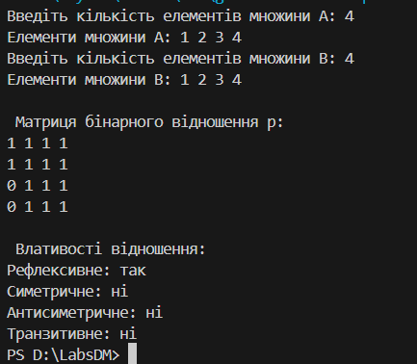

Висновок: у ході виконання лабораторної роботи було закріплено знання про бінарні відношення та способи їх подання у вигляді матриць. Було розглянуто приклади побудови матриці відношення для різних множин і перевірено властивості таких відношень: рефлексивність, симетричність, антисиметричність і транзитивність. У результаті роботи набуті практичні навички аналізу відношень, побудови їхніх матричних форм і визначення типів відношень на заданих множинах.

